讣 告

我国著名植物分类学家、药学教育家、中国药用植物学奠基人、北京大学药学院教授诚静容先生，因病医治无效，于2012年11月11日上午5时07分在北京逝世，享年100岁（99周岁）。
诚静容先生的遗体告别仪式定于2012年11月17日（周六）上午10时在北京市八宝山殡仪馆竹厅举行。
送花圈、挽联的单位和个人请与诚静容先生治丧办公室联系。
联系电话：82801559、82801501、82805656
传 真：82805656
医学部参加遗体告别的同志请于11月17日上午8时30分在图书馆前上车或自行前往。

北京大学药学院诚静容先生治丧委员会
2012年11月13日

北京大学药学院诚静容先生治丧委员会名单
我国著名植物分类学家、药学教育家、中国药用植物学奠基人、北京大学药学院教授诚静容先生因病医治无效，于2012年11月11日上午5时07分在北京逝世，享年100岁（99周岁）。
为沉痛悼念诚静容先生，特成立北京大学医学部诚静容先生治丧委员会，名单如下：
一、治丧委员会
主 任：刘俊义
副 主 任：徐 萍
成 员：周德敏 郭敏杰 吕万良 张红梅
屠鹏飞 叶 敏 梁 鸿 张英涛
艾铁民 黄璐琦 蔡少青 陈虎彪
王 弘 杨东辉 杨雁芳 马小艳
乔 康 陈 平

二、治丧委员会下设办公室
主 任：郭敏杰
副主任：屠鹏飞
成 员：王 弘 马小艳 乔 康
治丧办公室联系电话：82801559、82801501、82805656
联系人手机号：王弘（13681063272）、马小艳（13681553131）
乔康（15901036215）
传 真：82805656
电子邮箱：hw9505@bjmu.edu.cn
yxdb@bjmu.edu.cn

北 京 大 学 药 学 院
2012年11月13日
诚静容教授生平
我国著名植物分类学家、药学教育家、中国药用植物学奠基人之一、北京大学药学院教授诚静容先生（锡伯族），因病医治无效，于2012年11月11日上午5时07分在北京逝世，享年100岁（99周岁）。
诚静容先生1913年10月生于奉天省（今辽宁省）辽阳县（今辽阳市）。“九一八”事变后痛失家园，开始参加抗日救国运动。1934年考入清华大学生物系，七七事变后转入四川大学生物系，毕业后留校工作。1947年赴美深造，就读于田纳西大学理学院植物学系。1948年获植物学硕士学位，同年获哈佛大学奖学金，攻读博士学位。1951年朝鲜战争爆发后，诚先生毅然辍学回国，投身祖国的医药教育事业。1952年哈佛大学授予她生物学硕士学位。
诚静容先生于1952年春受聘于北京医学院药学系（现北京大学药学院），为植物学教研室的创始人，并一直担任植物学教研室主任。历任北京医科大学药学院副教授，教授，博士生导师，药学系（院）学术委员会委员；自1954年起兼任中国医学科学院药物研究所植物室、中国中医研究院中药所生药室等多个科研单位的学术顾问及学术委员，在植物分类学与药用植物学领域培养了大批科研人才和技术骨干。诚先生长期从事植物分类学与中药植物来源的研究，参加了《中国植物志》、《中国高等植物图鉴》、《中国树木志》、《中药志》等志书的编著及《全国中草药汇编》的审定，是中国卫矛科、麻黄科、买麻藤科、川续断科及大黄属、细辛属等科属植物的知名专家。曾多次赴全国实地考察、采集标本，多次到哈佛大学标本馆和邱园标本馆查阅植物标本；确定中药正品的基原与生长环境，纠正地方药和民间药记载中的错误；在67岁高龄时仍亲自带领学生前往海拔三千余米的峨眉山考察实习，为植物分类学及中药混乱品种的澄清做出了重要贡献。诚先生曾任数届国家药典委员会委员，被评选为北京市先进教育工作者、民族团结先进代表、北京医科大学“桃李奖”获得者。1983年被选为北京市第八届人大代表，1990年退休后仍继续指导研究生工作，1992年由国务院颁发政府特殊津贴。她的著作和学术思想至今仍是我们研究天然药物的宝贵财富。
诚静容先生为药用植物学的发展操劳一生，为教育事业鞠躬尽瘁。在半个世纪的教学科研工作中，诚先生治学严谨，勤恳创新；对学生谆谆教导，宽厚仁爱；对人生大度豁达，正直无私，以高尚的人格力量感染和激励着每个学生，令全体学生深深地崇敬与爱戴。诚先生的逝世，是药学界和植物学界的重大损失。一代宗师虽已仙去，但她谦逊仁厚、心存大爱的美德永远铭记在我们心中；她热爱祖国、忠诚人民教育事业的精神永垂不朽！
根据诚先生遗愿，身体主要器官已捐献给我校病理学系，以供病理课教学之用。
诚静容先生安息！
诚静容先生遗体告别仪式在北京八宝山殡仪馆举行
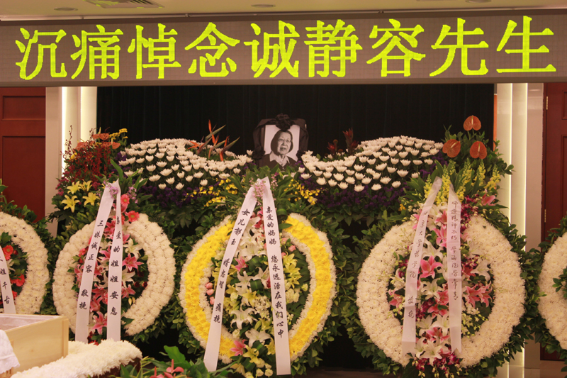
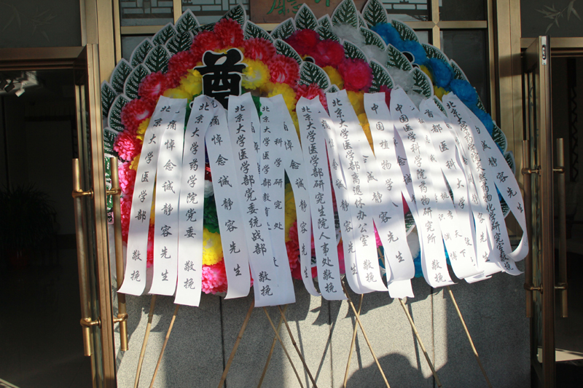
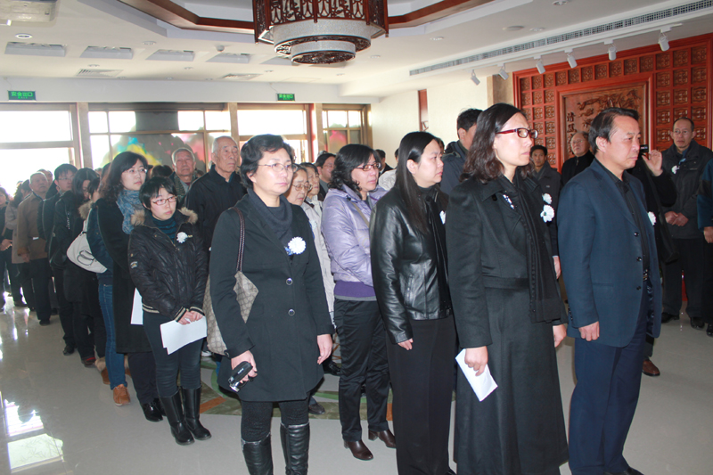
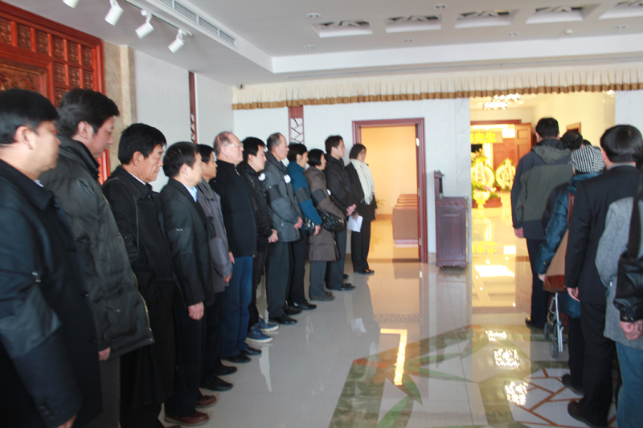
我国著名植物分类学家、药学教育家、中国药用植物学奠基人之一、北京大学药学院教授诚静容先生因病医治无效，于2012年11月11日在北京逝世。
药学院成立了诚静容先生治丧委员会。遵照先生遗愿，遗体主要器官捐赠给北京大学医学部病理学系供教学、科研之用。
11月17日，诚静容先生的遗体告别仪式在北京八宝山殡仪馆竹厅举行，百余名师生沉痛送别诚静容先生。医学部统战部部长王军为，人事处处长朱树梅，离退休办公室主任谷卫胜及药学院领导刘俊义、徐萍、周德敏、郭敏杰等前往八宝山殡仪馆向诚静容先生遗体告别。北京大学医学部党委、统战部、人事处、教育处、科研处、研究生院、离退休办公室、北京大学医学出版社，北京大学药学院及天然药物学系各研究组，中国植物学会，首都医科大学，中国中医科学院中药研究所，中国科学院植物研究所，中国医学科学院药物研究所、药用植物研究所，北京中医药大学中药学院，兰州大学药学院，中国工程院院士肖培根研究员，澳门大学中华医药研究院院长王一涛教授等单位和个人敬献花圈、花篮，或发来唁电。北京大学药学院张礼和院士因在美国出差，通过电话对诚先生的辞世表示沉痛哀悼。
诚静容先生为我国药用植物学科的发展操劳一生，为药学教育事业鞠躬尽瘁。诚先生在半个世纪的教学科研工作中，治学严谨，勤恳创新；对学生谆谆教导，宽厚仁爱；对人生大度豁达，正直无私。她以高尚的人格力量感染和激励着每个学生，令全体学生深深地崇敬与爱戴。诚先生的逝世，是药学界和植物学界的重大损失。
一代宗师虽已仙去，但她谦逊仁厚、心存大爱的美德永远铭记在我们心中。她热爱祖国、忠诚人民教育事业的精神永垂不朽！
安息吧！诚静容先生，我们永远怀念您！

一代师表诚静容教授
编者按：我国著名植物分类学家、药学教育家、中国药用植物学奠基人之一、北京大学药学院教授诚静容先生（锡伯族），因病医治无效，于2012年11月11日上午5时07分在北京逝世，享年100岁（99周岁）。诚静容先生为药用植物学的发展操劳一生，为教育事业鞠躬尽瘁。在半个世纪的教学科研工作中，诚先生治学严谨，勤恳创新；对学生谆谆教导，宽厚仁爱；对人生大度豁达，正直无私，以高尚的人格力量感染和激励着每个学生，令全体学生深深地崇敬与爱戴。下文为诚静容先生的学生艾铁民所写，一代宗师虽已仙去，但她谦逊仁厚、心存大爱的美德永远铭记在我们心中。
我们考虑问题不能只考虑小家，还要考虑大家和国家。
——诚静容
诚静容教授是我国著名的植物分类学家，药用植物学家，药学教育家，中国药用植物学的主要奠基人，但她更是一个充满爱国情操的人，一个道德高尚的人。成为她的学生，是我一生最大的荣幸，她的精神境界和品德深深的影响了我的大半生。
历经磨难，爱国之心始终不渝
凡是和诚静容教授接触过的人都能深深体会到她的爱国情怀，这一方面来自她父亲的影响，但另一方面更难能可贵的是历经磨难，她的爱国之心始终不渝。
诚先生的父亲诚允是法官出身，在1931年时已升任吉林省高等审判庭厅长，是年“9.18事变”后，他拒绝与日本侵略者合作，只身前往哈尔滨组织抗日政府，得到了张学良和南京国民政府的支持，并被委任为吉林省代省长，与其他爱国抗日将领并肩作战，且战功卓著。这段历史在张学良将军口述自传（美哥伦比亚大学唐德刚教授《张学良》）中有记载。父亲的行为对诚先生有很大的影响。1934年诚先生考入清华大学生物系，当时学校的左右派学生斗争很激烈。1936年发生西安事变，右派学生称张学良叛变捉蒋罪该万死，而诚先生和他们争辩张学良抗日爱国，抗日无罪。左派学生发现，他们眼里的大家小姐原来是一个追求真理的爱国青年。1947年诚先生赴美田纳西大学深造，1948年或植物学获硕士学位，并以优异的成绩被选为Phi-Kappa-Phi荣誉会员，并获金钥匙（Golden Key）奖。后赴美国哈佛大学攻读博士学位。1951年朝鲜战争爆发，和当时许多爱国学子一样，她毅然辍学回国，投身祖国的医药事业。1952年向哈佛大学申请学历证明，获植物学硕士学位。后因科研成果卓越又被选为哈佛大学Phi-Kappa-Phi荣誉会员。
新中国一路走来并不是一帆风顺的，其间经历了“反右”、“反右倾”、“社教”、“文革”等多项政治运动，特别是“文革”使我国经济社会到了崩溃的边缘。被批斗和受牵连的人占当时全国人口的十分之一，谓之为“十年浩劫”一点也不为过。在文革中不仅诚先生被当作反动“学术权威”受到批判，诚先生的家庭也横遭破坏，她的爱人金华光教授毕业于肯特大学，回国初期在新华社国际处工作，后到外贸部干部学校培训出国干部，在文革中被作为“反动学术权威”遭到批斗，后又被下放到河南信阳“五七干校”劳动改造，不幸于71年在高强度的劳动之后突发心脏病逝世。
粉碎“四人帮”后，1978年我见到诚先生时感到她经历沧桑之后已化悲痛为力量，全心全意把精力投入到了药学教育事业中来。在她谈到文革时的经历时说，“党像一个人一样不可能不犯错误，但是犯了错误自身能纠正过来这很了不起。这样的党还是有希望的，文革中多少家庭付出了血的代价，能够给党换来今后永不再搞文化大革命那样的政治运动的教训就值了。文化大革命十年，我国在内乱，而日本在发展，结果二战中的战败国反而比我们强大。”十一届三中全会后，党的改革开放大政方针给我们带来了经济和社会的全面发展，她常常向我表示：“要不是共产党的领导，要是没有改革开放，哪会有中国的今天。中国现在是真正站起来了，在国际上有地位了。”老人拳拳爱国报国之心每每溢于言表，感人肺腑。诚先生曾被选为北京市民族团结先进代表，北京市第八届人大代表（1983）。
拨乱反正，我成为诚先生的首批研究生
粉碎“四人帮”，不仅改变了中国的航向，也使我的个人命运发生了重大转折。党中央拨乱反正，1978年恢复了研究生招生制度，我考进了北京医学院药学系，幸运的成为了诚静容教授的首批研究生。
说到命运发生转折，我不得不说一下自己多舛的命运。我初中就读于长春六中，那是一所市重点中学，1962年中考我在全市总分第一，后就读该校高中。1964年“社教”运动开始，我母亲因一起医疗事故被政治化处理，成为了“社教”运动的对象，受到批斗并被劳动改造两年半。那时国内是贯彻阶级路线最坚决的时候。虽然我的高考成绩名列全市前茅，但鉴于政审，别说北大清华，就是一般院校也不敢要我，怕犯“政治错误”。只是因为长春六中校领导亲自去省高招办为我力争，理由是我母亲的问题是“人民内部矛盾”，我又表现好（三好学生，班长），说服了省内一所地方院校的药用植物专业录取了我。我上大学第二年，就爆发了那场“史无前例的文化大革命”，目睹了校领导和老师被批斗和惨死的情形。停课闹革命3年后，毕业前又到五七干校劳动一年，后到吉林医大4院（现长春中医学院）工作，不久我又被派到农村巡回医疗队一年，至1975－1976年我又被发送到五七干校锻炼一年。人生中最好的10年时光就这样白白的浪费掉了。1976年庆祝“5.16通知”10周年的那个晚上，厄运又降临到我家，由于液化气罐漏气引起火灾，我母亲十个手指烧掉了8个，我爱人的双手严重烧伤，万幸3岁的大女儿在外边玩，10个月的二女儿被奶奶抢救出去，没有被烧死。这场火灾也和“文革”有直接联系，因为我上干校，那时东北要劈柈子烧煤做饭，家里老的老，小的小，高中同学同情我，单位发了个煤气罐自己还没用就借给我家用，由于煤气罐质量有问题引发了那场火灾。在危难面前我没有向命运屈服，母亲和爱人虽然饱受肉体与精神上的双重痛苦，但仍很坚强。在亲朋好友和单位领导同事的帮助下，我家艰难度日。那时学校里很多人都瞧不起我们这些只上了一年课的大学生，一方面我也觉得自己生不逢时，让我赶上了中国历史上灾难深重的十年，另一方面我相信天生我材必有用，我要自立自强，刻苦自学，有所作为，不枉此生。在大学图书馆我就读到孙雄才、诚静容和米景森教授编著的医药院校的教材《植物学》（1959），她们的名字已经深刻的留在我的脑海里。在1978年北医研究生招生目录里看到导师里有诚静容教授，内心十分欣喜，下决心一定要考上她的研究生。我中学到大学学的是俄语，没有学过英语，但北医研究生考试不考俄语。于是我上了三个月的英语学习班突击英语，由于试题对我的路子，我竟考了一个好分数，加之其他科目平时的刻苦自学，于1978年如愿以偿的以专业考试第一名的成绩考入北京医学院，成了诚先生的首批研究生。
入学不久和诚先生有一次深谈，把家里的情况和盘告知，还告知为了减轻家里的负担，我还带了7岁的女儿一起来京读书，孩子就在亲戚家上小学。诚先生非常同情我，鼓励我克服困难，把研究生读下去，并说现在国家一天天变好了，文革造成的人才断层，你们要补上去。先生殷切的希望，不但对我是鼓舞，同时反映她对国家对教育事业的忠心耿耿。入学以后，我渐渐了解了诚先生家里的状况，愈发被她遇事不只考虑小家，更多是考虑大家和国家的胸怀所感动，对我克服人生的悲观情绪，正确判断社会思潮及突发政治事件的是非，理解和拥护国家的方针和政策，在思想上和行动上与中央保持一致产生积极正面的影响。
勤奋创新，科研与教学硕果累累
解放初期，我国的药用植物学还处于起步阶段，而药用植物学与中医药学有着密不可分的关系。中药品种混乱，严重影响了中医药的疗效，继承和弘扬中医药文化，就必须准确的鉴定中药品种，正本清源，去伪存真，保证临床用药的安全性与有效性，这就需要药用植物学来解决的问题。药用植物学涉及动植物学等很多学科，但最重要的就是植物分类学。建国初期诚先生从哈佛大学植物学专业毕业来到北医药学系工作，以她深厚的业务功底不但很快使北医的这门学科成为全国的带头学科，而且在全国植物分类学领域中建树和成果颇多。她是我国麻黄科，买麻藤科和卫矛科专家。她与郑万钧，傅立国先生完成的《中国植物志》第七卷（裸子植物）获全国科技大会奖（1978），提出的系统得到国际学术界的认可；她参编的《中国高等植物图鉴》获国家自然科学一等奖（1987年）；栝楼属系统演化及其药材分子鉴定研究获得国家科技进步二等奖（2003）；《中国植物志》获得2010年国家自然科学一等奖，在这个浩大的工程中，她编写了第三十五卷第三分册（卫矛科），此外，她还参与了《中国树木志》，《河北植物志》的编写和《全国中草药汇编》的审定。为了搞清一些中药的基源，她对麻黄科，买麻藤科，大黄属，细辛属，马兜铃属，景天属，栝楼属，续断属，败酱属，黄连属进行了深入细致的研究，确定了其正品，正名与异名的关系，地方用药和民间药的使用情况，纠正了流传的错误和存在的问题，包括一些过去外国人误订的学名和药材名，为中药材的化学、药理学及临床研究提供了依据。
为了搞清植物的真实情况和生态环境，她不仅在全国各大实验室看标本，而且多次赴全国各地实地考察和采集，至年事已高的情况下仍然坚持，在她67岁（1980年）时带领研究生到海拔3099米的峨眉山考察，拄着拐杖，上山3天下山2天共5天，70岁时（1983年）赴长白山考察朝鲜族的民族药的情况，给我们留下了深刻的印象，也培养了我们不怕吃苦的精神。
在诚先生的指导下，我进行了续断属的研究。她曾看过哈佛大学馆藏的中国和印度标本，认为中国和印度可能是该种属的分布中心，但是印度的种被英国人研究的很清楚，而中国的种现在报道的太少，整体情况不清楚，很可能有一些种没有被发现。这些种主要分布在我国西南地区的深山老林中，要完成这个课题难度很大。诚先生鼓励我要不畏艰险，深入产地考察，拿到第一手标本进行研究。这个题目在毕业前后我共做了十年，大有斩获，对全属做了修正研究，共发现了6个新种，并纠正了以往的一些误定与误用。
诚先生十分重视教学和培养人才的工作，她学识渊博，一方面给本科生上课，一方面给研究生开多门课程，包括植物分类学，古植物学，专业英语，鼓励我们上第二外语德语以及专业外语拉丁文，努力培养我们成为高素质的专业人才。80年代初，我们的论文都是手写，复印后装订成册。我永远记得诚先生逐字逐句的给我们改论文，连标点符号都不放过，她严谨的学风给我们以深深的影响。诚先生不仅仅限于本校教学，自1954年开始兼任中国医学科学院药物所植物室、中国中医研究院中药研究所生药室顾问，学术指导及中国医学科学院药用植物所学术委员，定期为他们上课，并为他们选研究课题出主意，为这些国家级科研机构培养了大批科研和技术骨干。诚静容先生曾被选为北京市先进教育工作者，北京医科大学“桃李奖”获得者。
1990年诚先生退休后仍继续被聘任指导研究生数年，同时她十分关心教研室的建设和发展。至1995年，教研室的学术梯队出现了一些问题，发展遇到些困难，当时我在中国中医研究所中药研究所工作十五年，也有个一官半职，生活还算安逸，至少班车就在楼下。当年4-5月间，诚先生到我家小住，希望我能调回北医，加强教研室的工作，我有些犹豫。回到母校为母校效力我当然很高兴，但接下来的问题就是我要每天骑26公里的自行车上下班。诚先生给我题了刘禹锡的“陋室铭”的条幅，鼓励我做个的“德馨”的“鸿儒”，要勇于担当，做点事情。我答应考虑考虑，10月先生再来到我家小住时，我表示同意调回北医。母校北医热情的欢迎了我，11月初和药学院领导谈话，11月末校人事处的调令就到了中国中医研究院。1995年12月初我回到了母校上班，并下决心努力工作，改变教研室面貌。2003年－2004年药学院创立本硕连读学制， 学校组织编写适应长学制的教材，教研室开会咨询国内几位院士和资深专家的意见。时年91岁的诚先生亲自与会，并提出了一些很宝贵的意见。2004年编写的《药用植物学》出版，获得国内同行的好评，被评为十一五规划教材，并被许多重点院校指定为考博用书。虽然编写者的名字没有诚先生，但诚先生关心教研室建设的心血却融入教材之中。2006年我们中标承担国家重大出版工程《中国药用植物志》的编写，我任主编，诚先生以90多岁的高龄帮我出主意，共同撰写概论，并给全书作序。诚先生的参与将给我们留下永恒的记忆，并给全书增添了无限光彩。
厚德载物，施大爱温暖人心
诚先生有深厚的美德与宽广的胸怀，处处以大爱之心温暖体贴爱护别人，具有大家和长者风范。
在学术上全国各地凡是向她请教的人都能得到她真诚的帮助，这一点到各地采集调查时常被一些专家和学者提起，反过来人家听说我们是诚先生的学生后，人家非常愿意帮助我们，这实在是沾了诚先生的光。对同行同辈的专家，诚先生总是多提人家的成果与业绩，从不贬低别人抬高自己。对后学的一些专家学者（有些现在很知名了）也都曾得到诚先生的提携和成全。对文化大革命批斗过她的学生（例如某位后来成为有些名气的专家），也能宽容，讲“那时就是那个形势，他还年轻嘛！”诚先生乐于助人，看到同事有困难时都能尽其所能，施以援手，这一点在北医是有口皆碑的，谁都说诚先生人缘好，就是因为她心存大爱乐于助人的必然结果。
诚先生对我的关爱事情很多，并令我终生难忘。我入学时家境困难，她曾多次表示需要钱就找她去借，并常让我在星期天带女儿去她家吃饭；80年代初彩色电视机要用票才能买到，恰好教研室一位老师的爱人在电视机厂当领导，给教研室弄到一张票，诚先生提议把票给我，让我买个电视机，给我在长春残疾的母亲看，我们没有那么多钱去买，诚先生表示你有多少拿多少，不够我借给你，啥时候有钱啥时候还；1983年她到长白山考察，路过长春市特地到我家看我生病残疾的母亲，她们同庚，能聊到一起；谈话中诚先生不忘鼓励母亲增加与疾病斗争的信心与勇气，并安慰母亲说将来日子慢慢会更好的。1986年我爱人调到北京，在中国中医研究院中药研究所工作，先生和我的爱人相处的十分融洽，那时我爱人参加中药研究所英语学习班，诚先生在我家小住时还时常给我爱人辅导英语；此外诚先生还十分关心我两个女儿的成长，每次她们有进步，总能获得诚先生不同方式的鼓励，所以她们心底十分喜欢诚奶奶。先生对我和我全家多年来的关心和爱护的事情数不胜数，无论在美国、在香港、还是在北京的寄给我们的书信，贺年卡、照片我都完整的保存着，作为我人生宝贵的史料，激励和鞭策我前行。
诚静容教授不仅是我学术上的导师，也使我人生的导师，结识她是我人生之大幸。她的爱国情操，渊博的学识，深厚的美德和宽广的胸怀，载育万物，她是完美彰显北医的校训和北京精神的一代师表。
（药学院 艾铁民）
延伸阅读：诚静容教授生平
诚静容先生1913年10月生于奉天省（今辽宁省）辽阳县（今辽阳市）。“九一八”事变后痛失家园，开始参加抗日救国运动。1934年考入清华大学生物系，七七事变后转入四川大学生物系，毕业后留校工作。1947年赴美深造，就读于田纳西大学理学院植物学系。1948年获植物学硕士学位，同年获哈佛大学奖学金，攻读博士学位。1951年朝鲜战争爆发后，诚先生毅然辍学回国，投身祖国的医药教育事业。1952年哈佛大学授予她生物学硕士学位。
诚静容先生于1952年春受聘于北京医学院药学系（现北京大学药学院），为植物学教研室的创始人，并一直担任植物学教研室主任。历任北京医科大学药学院副教授，教授，博士生导师，药学系（院）学术委员会委员；自1954年起兼任中国医学科学院药物研究所植物室、中国中医研究院中药所生药室等多个科研单位的学术顾问及学术委员，在植物分类学与药用植物学领域培养了大批科研人才和技术骨干。诚先生长期从事植物分类学与中药植物来源的研究，参加了《中国植物志》、《中国高等植物图鉴》、《中国树木志》、《中药志》等志书的编著及《全国中草药汇编》的审定，是中国卫矛科、麻黄科、买麻藤科、川续断科及大黄属、细辛属等科属植物的知名专家。曾多次赴全国实地考察、采集标本，多次到哈佛大学标本馆和邱园标本馆查阅植物标本；确定中药正品的基原与生长环境，纠正地方药和民间药记载中的错误；在67岁高龄时仍亲自带领学生前往海拔三千余米的峨眉山考察实习，为植物分类学及中药混乱品种的澄清做出了重要贡献。诚先生曾任数届国家药典委员会委员，被评选为北京市先进教育工作者、民族团结先进代表、北京医科大学“桃李奖”获得者。1983年被选为北京市第八届人大代表，1990年退休后仍继续指导研究生工作，1992年由国务院颁发政府特殊津贴。她的著作和学术思想是研究天然药物的宝贵财富。

